Fun識香港工作紙
香港鐵路博物館 (舊大埔墟火車站）
Hong Kong Railway Museum (Old Tai Po Market Station)
姓名：_____________________
班別：_____________________
日期：_____________________

- 配對題：試將下列吻合的圖像和文字配對起來。
Multiple Choice: Choose the correct answers and put them in the boxes below.
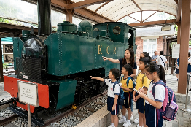
乘搭 ‧ ‧

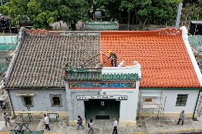
參觀 ‧ ‧

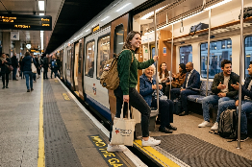
修復 ‧ ‧

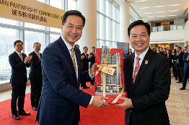
送贈 ‧ ‧

- 習字題：試依照筆順，並跟隨字樣練習生字。
Practice writing: Try to write the Chinese characters according to the stroke order and the characters shown.
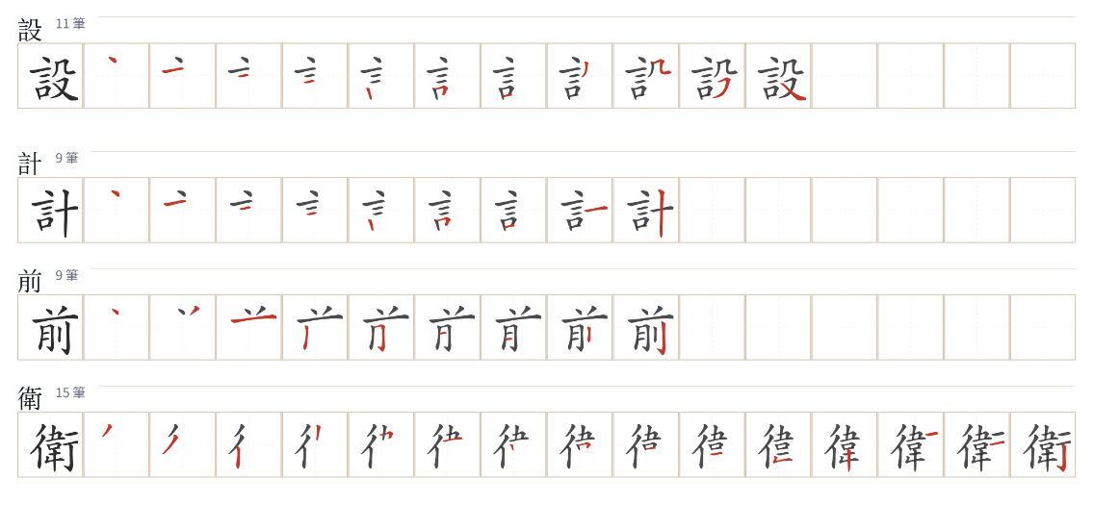
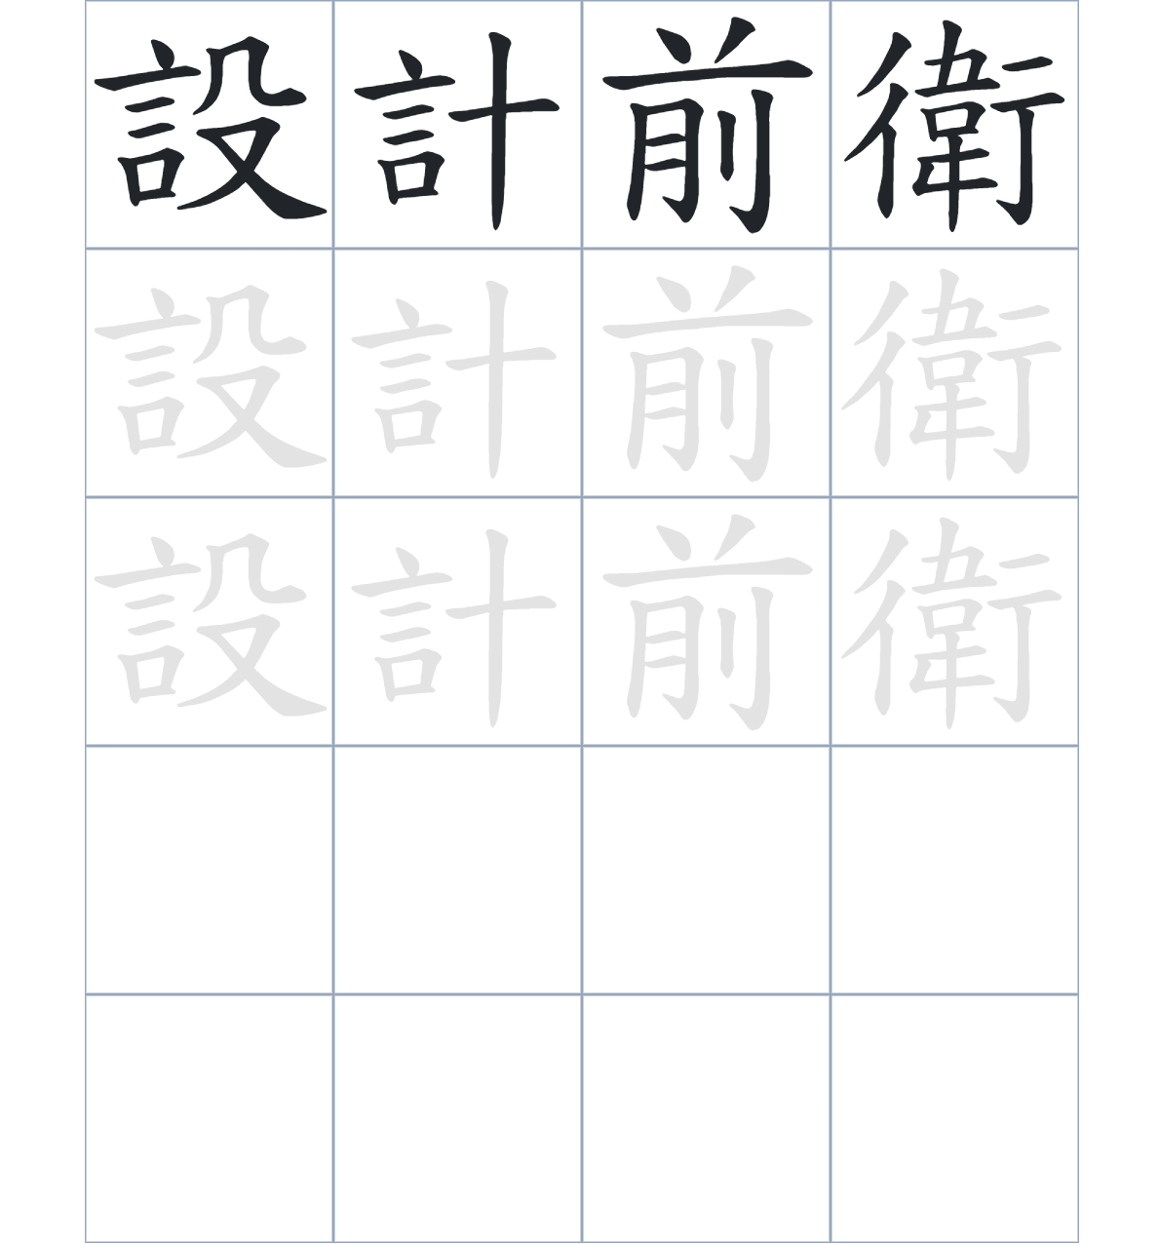

試根據文章內容，回答下列部分：
- 填充題：試在各題留空部分填上正確答案。
Fill in the blanks: Fill in the blanks with the correct answers.

舊大埔墟火車站採用了傳統的____________設計，屋脊和山牆兩旁保留了許多吉祥圖案的____________。雖然車站外觀非常____________，但內部卻使用西式的公共設施，在當年顯得十分___________。早期的九廣鐵路主要由____________機車牽引，這也是「火車」名稱的由來。

- 短問答：試以自己的文字，以完整句子回答下列的題目。
Short Questions: Give short answers to the following questions.
問題1.
舊大埔墟火車站的屋脊上有什麼傳統裝飾？
_______________________________________________________________________________________
_______________________________________________________________________________________

問題2.
「火車」這個稱呼是怎麼來的？
_______________________________________________________________________________________
_______________________________________________________________________________________

問題3.
九廣鐵路在哪一年達成全線電氣化？
_______________________________________________________________________________________
_______________________________________________________________________________________
- 選擇題：選取適當的答案，將其英文字母代號填入空格內。
Multiple Choice: Choose the correct answers and put them in the boxes below.

問題1.
根據句意，為括號位置選出適當的詞語。
「（ ）九廣鐵路全線電氣化並重整路線，（ ）原有的舊大埔墟火車站便停止了使用。」
A. 首先……其次 B. 雖然……但是
C. 因爲……所以 D. 不論……還是 □

- 造句題：嘗試根據提供的句式造句。
Make a sentence: Try to write a sentence by using the provided sentence structure and information.

問題1.
請用「因為……，所以……」的句式，說明為何舊大埔墟火車站會變成博物館。
_______________________________________________________________________________________
_______________________________________________________________________________________

問題2.
請用「除了……，還……」的句式，列舉舊大埔墟火車站停止使用後，被送贈給政府的物品。
_______________________________________________________________________________________
_______________________________________________________________________________________

問題3.
請用「雖然……，但是……」的句式，描述老一輩的人對東鐵線稱呼的習慣。
_______________________________________________________________________________________
_______________________________________________________________________________________
- 短文寫作：試寫一段簡短的導遊詞，向遊客介紹「香港鐵路博物館 (舊大埔墟火車站)」。 （約40字）
Short Writing: Write a tour guide to introduce the “Hong Kong Railway Museum (Old Tai Po Market Station)” to tourists. (Approximately 40 words)
_______________________________________________________________________________________
_______________________________________________________________________________________
_______________________________________________________________________________________
_______________________________________________________________________________________
_______________________________________________________________________________________
_______________________________________________________________________________________

參考答案：

配對題：試將下列吻合的圖像和文字配對起來。
Multiple Choice: Choose the correct answers and put them in the boxes below.
乘搭 ‧ ‧

參觀 ‧ ‧

修復 ‧ ‧

送贈 ‧ ‧

填充題：試在各題留空部分填上正確答案。
Fill in the blanks: Fill in the blanks with the correct answers.

舊大埔墟火車站採用了傳統的金字頂設計，屋脊和山牆兩旁保留了許多吉祥圖案的浮雕。雖然車站外觀非常傳統，但內部卻使用西式的公共設施，在當年顯得十分前衛。早期的九廣鐵路主要由蒸汽機車牽引，這也是「火車」名稱的由來。

短問答：試以自己的文字，以完整句子回答下列的題目。
Short Questions: Give short answers to the following questions.
問題1.
舊大埔墟火車站的屋脊上有什麼傳統裝飾？
屋脊上有傳統的「二龍爭珠」。____________________________________________________________
_______________________________________________________________________________________

問題2.
「火車」這個稱呼是怎麼來的？
因為早期使用燒煤發動的蒸汽機車，所以稱爲火車。_________________________________________
_______________________________________________________________________________________

問題3.
九廣鐵路在哪一年達成全線電氣化？
九廣鐵路在1983年達成全線電氣化。______________________________________________________
_______________________________________________________________________________________

選擇題：選取適當的答案，將其英文字母代號填入空格內。
Multiple Choice: Choose the correct answers and put them in the boxes below.

問題1.
根據句意，為括號位置選出適當的詞語。
「（ ）九廣鐵路全線電氣化並重整路線，（ ）原有的舊大埔墟火車站便停止了使用。」
A. 首先……其次 B. 雖然……但是
C. 因爲……所以 D. 不論……還是 C

造句題：嘗試根據提供的句式造句。
Make a sentence: Try to write a sentence by using the provided sentence structure and information.

問題1.
請用「因為……，所以……」的句式，說明為何舊大埔墟火車站會變成博物館。
因為舊大埔墟火車站具有極高的歷史價值，所以政府將其列為法定古蹟並修復為博物館。_________
_______________________________________________________________________________________

問題2.
請用「除了……，還……」的句式，列舉舊大埔墟火車站停止使用後，被送贈給政府的物品。
當時公司除了將火車站舊址送贈給政府，還贈送了原有的一些建築物和展品。___________________
_______________________________________________________________________________________

問題3.
請用「雖然……，但是……」的句式，描述老一輩的人對東鐵線稱呼的習慣。
雖然現在東鐵線已經完全電氣化，但是有一點年紀的人仍習慣稱之為「火車」。_________________
_______________________________________________________________________________________

